1. Set Bộ Quần Áo Nam Thêu Chỉ Nổi, Quần Áo Sơ Mi Cộc Tay Chất Liệu Vải Chéo Hàn Kaki By ZoneF Official ( SBC )

THÔNG TIN SẢN PHẨM

- Chất liệu: Bộ quần áo sơ mi nam được làm từ chất liệu vải chéo kaki cao cấp, có độ mềm, lên from chuẩn, tạo cảm giác thỏa mái và thoáng mát cho người mặc

- Màu Sắc: Trắng, Đen, Nâu, ( Do màn hình và điều kiện sáng khác nhau, màu sắc thực tế của sản phẩm có thể chênh lệch 3-5% so với màu thực tế của sản phẩm)

- Size: M,L,XL,2XL

- Tính năng nổi bật:

+ 3 Màu Sắc Phong Phú: Bộ đùi có sẵn trong ba màu sắc đa dạng để bạn lựa chọn: đen, trắng, nâu. Mỗi gam màu đều phản ánh phong cách riêng của bạn, cho phép bạn linh hoạt trong việc mix đồ.

+ Thiết Kế Tiện Lợi: Bộ đùi được thiết kế với túi rộng rãi và dây rút điều chỉnh ở eo, giúp bạn điều chỉnh vừa vặn dễ dàng.

+ Màu sắc đa dạng, trẻ trung

+ Dường may tỉ mỉ, chắc chắn, tạo lên sự hoàn thiện cho sản phẩm.

+ Chất lượng tốt,giá cả hợp lý

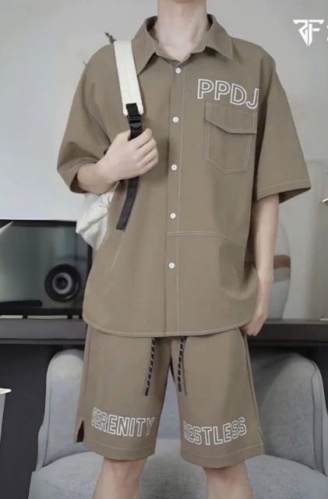

1. Áo Sơ Mi Tay Lỡ Nam Nữ Form Rộng Khoá Kéo Thêu Viền Chỉ Nổi Chất Chéo Hàn Cao Cấp Dày Dặn Mát Mẻ Phong Cách Hàn Quốc

Áo Sơ Mi Tay Lỡ Nam Nữ Form Rộng Khoá Kéo Thêu Viền Chỉ Nổi Chất Chéo Hàn Cao Cấp Dày Dặn Mát Mẻ Phong Cách Hàn Quốc

- Hàng chuẩn sản xuất, tem mác chuẩn chính hãng.

- Chất liệu: Chéo Hàn co giãn 4 chiều, vải mềm, vải mịn, thoáng mát, không xù lông.

- Đường may chuẩn chỉnh, tỉ mỉ, chắc chắn.

- Mặc ở nhà, mặc đi chơi hoặc khi vận động thể thao. Phù hợp khi mix đồ với nhiều loại.

- Thiết kế hiện đại, trẻ trung, năng động. Dễ phối đồ.

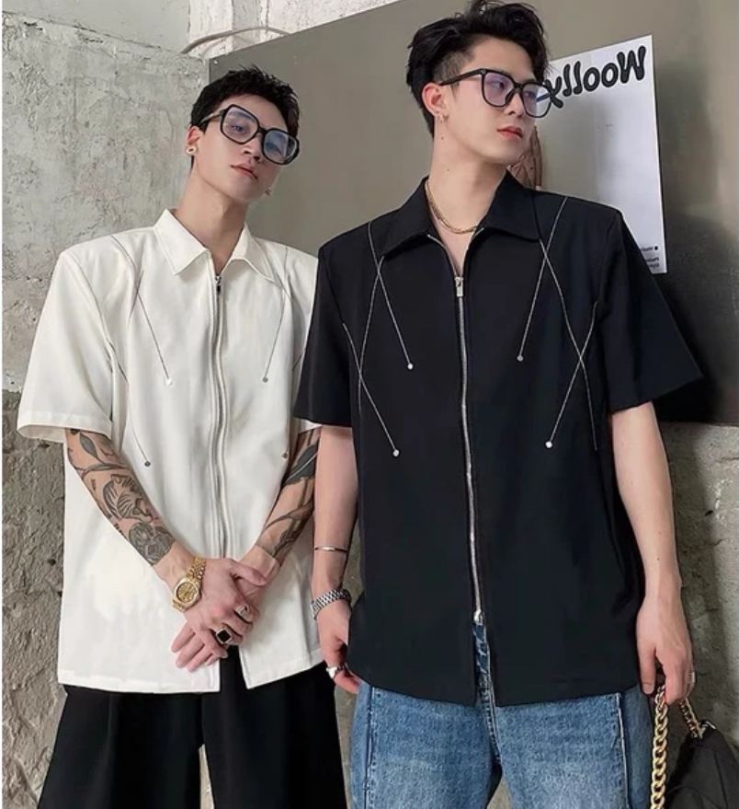

1. JEANS STRAP BOX (8 Túi hộp phối đai ) [HÀNG JEANS CAO CẤP LOẠI 1 CHẤT DÀY] - Quần túi hộp ống rộng chùm giày halo kaki

THÔNG TIN SẢN PHẨM.

- Tên sản phẩm: JEANS STRAP BOX (8 Túi hộp phối đai)

- Kiểu dáng: ỐNG RỘNG

- Chất liệu: DENIM

- Màu sắc: RETRO, KHÓI (Vì hiệu ứng hiển thị và ánh sáng khác nhau, màu sắc thực tế của sản phẩm có thể hơi khác so với màu sắc trong hình)

- Kích thước: S - M - L - XL - XXL (Form rộng - Phù hợp với Nam và Nữ)

BẢNG SIZE: (lưu ý có thể chênh 2-3cm so với thực tế)

-Size S : Dưới 1m65 - 50kg (Eo 72-74cm, Dài 102cm, Mông 106cm , Đùi 57cm , Ống 49cm) -Size M : Dưới 1m70 - 55kg (Eo 76-78cm, Dài 104cm, Mông 107cm , Đùi 58cm , Ống 50cm) -Size L. : Dưới 1m75 - 65kg (Eo 80-82cm, Dài 106cm, Mông 108cm , Đùi 59cm , Ống 51cm) - Size XL: Dưới 1m80 - 75kg (Eo 82-84cm, Dài 108cm, Mông 109cm , Đùi 60cm , Ống 52cm) -Size XXL: Dưới 1m85 - 85kg (Eo 86cm, Dài 110cm, Mông 110cm , Đùi 61cm , Ống 53cm)

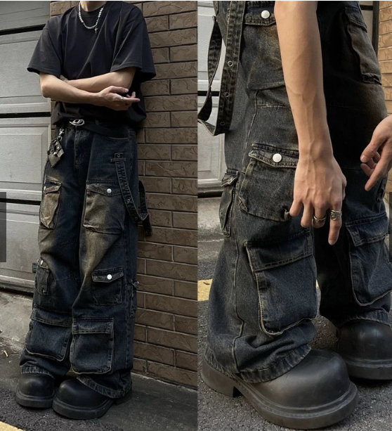

1. SƠ MI DÀI TAY TRƠN LỘ NÚT BASIC HÀN QUỐC TONE MÀU PASTEL FORM OVERSIZE

THÔNG TIN SẢN PHẨM.</p><p>- Kiểu dáng: SƠ MI TRƠN DÀI TAY LỘ NÚT</p><p>- Chất liệu: Lụa mát (không lộ)</p><p>- Màu sắc: Đen, Trắng</p><p>- Kích thước: M - L - XL - XXL (Form rộng - Phù hợp với Nam và Nữ)</p><p>Bảng size</p><p>-M: dài áo 70cm, rộng 50cm , ngang vai 48cm, dài tay 23cm</p><p>-L: dài áo 72cm, rộng 52cm, ngang vai 50cm, dài tay 25cm</p><p>-XL: dài áo 74cm, rộng 54cm, ngang vai 52cm, dài tay 27cm</p><p>-XXL: dài áo 76cm, rộng 56cm, ngang vai 54cm, dài tay 28cm</p><p>

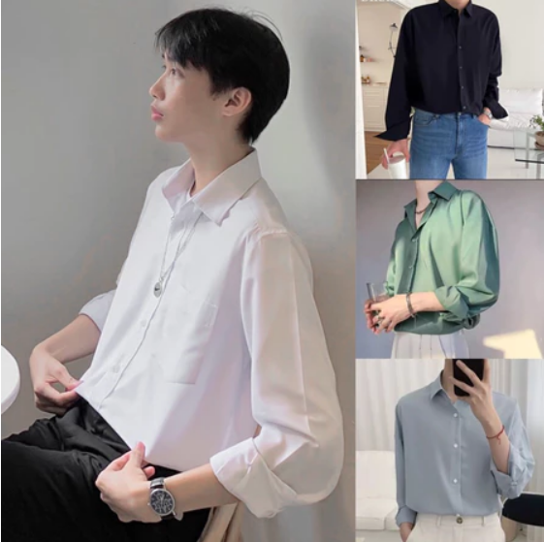

1. JEANS XÁM TUA RUA - Quần jeans wide leg ống rộng xám tua rua túi

THÔNG TIN SẢN PHẨM. - Tên sản phẩm: QUẦN JEANS BÁCH LAI TÚI HỘP ỐNG RỘNG PHỦ GÓT GIÀY CHÙM CHÂN - Kiểu dáng: BAGGY ỐNG RỘNG - Chất liệu: DENIM - Màu sắc: XANH, BẠC, ĐEN (Vì hiệu ứng hiển thị và ánh sáng khác nhau, màu sắc thực tế của sản phẩm có thể hơi khác so với màu sắc trong hình) - Kích thước: S - M - L - XL - XXL (Form rộng - Phù hợp với Nam và Nữ) BẢNG SIZE: (lưu ý có thể chênh 2-3cm so với thực tế) -Size S : Dưới 1m65 - 50kg (Eo 72-74cm, Dài 102cm, Mông 106cm , Đùi 57cm , Ống 49cm) -Size M : Dưới 1m70 - 55kg (Eo 76-78cm, Dài 104cm, Mông 107cm , Đùi 58cm , Ống 50cm) -Size L. : Dưới 1m75 - 65kg (Eo 80-82cm, Dài 106cm, Mông 108cm , Đùi 59cm , Ống 51cm) - Size XL: Dưới 1m80 - 75kg (Eo 82-84cm, Dài 108cm, Mông 109cm , Đùi 60cm , Ống 52cm) -Size XXL: Dưới 1m85 - 85kg (Eo 86cm, Dài 110cm, Mông 110cm , Đùi 61cm , Ống 53cm)

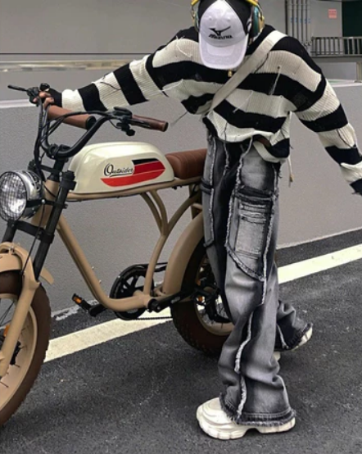

1. JEANS BÁCH LAI - QUẦN JEAN TÚI HỘP TO ỐNG RỘNG PHỦ GÓT GIÀY PHONG CÁCH Y2K Menswear Nam

THÔNG TIN SẢN PHẨM. - Tên sản phẩm: QUẦN JEANS BÁCH LAI TÚI HỘP ỐNG RỘNG PHỦ GÓT GIÀY CHÙM CHÂN - Kiểu dáng: BAGGY ỐNG RỘNG - Chất liệu: DENIM - Màu sắc: XANH BẠC VÀ ĐEN KHÓI (Vì hiệu ứng hiển thị và ánh sáng khác nhau, màu sắc thực tế của sản phẩm có thể hơi khác so với màu sắc trong hình) - Kích thước: S - M - L - XL - XXL (Form rộng - Phù hợp với Nam và Nữ) BẢNG SIZE: (lưu ý có thể chênh 2-3cm so với thực tế) -Size S : Dưới 1m65 - 50kg (Eo 72-74cm, Dài 102cm, Mông 106cm , Đùi 57cm , Ống 49cm) -Size M : Dưới 1m70 - 55kg (Eo 76-78cm, Dài 104cm, Mông 107cm , Đùi 58cm , Ống 50cm) -Size L. : Dưới 1m75 - 65kg (Eo 80-82cm, Dài 106cm, Mông 108cm , Đùi 59cm , Ống 51cm) - Size XL: Dưới 1m80 - 75kg (Eo 82-84cm, Dài 108cm, Mông 109cm , Đùi 60cm , Ống 52cm) -Size XXL: Dưới 1m85 - 85kg (Eo 86cm, Dài 110cm, Mông 110cm , Đùi 61cm , Ống 53cm)

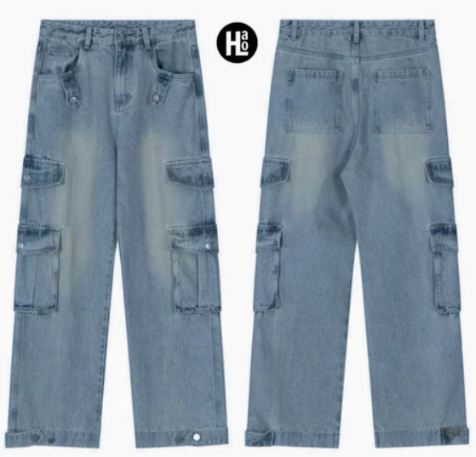

1. SƠ MI DÀI TAY GIẢ TÚI SỌC NỔI CAO CẤP CHẤT DÀY TRẮNG ĐEN CHẤT COTTON LẠNH

THÔNG TIN SẢN PHẨM. - Kiểu dáng: SƠ MI DÀI TAY GIẢ TÚI - Chất liệu: Cotton lạnh - Màu sắc: Đen, Trắng - Kích thước: M - L - XL - XXL (Form rộng - Phù hợp với Nam và Nữ)

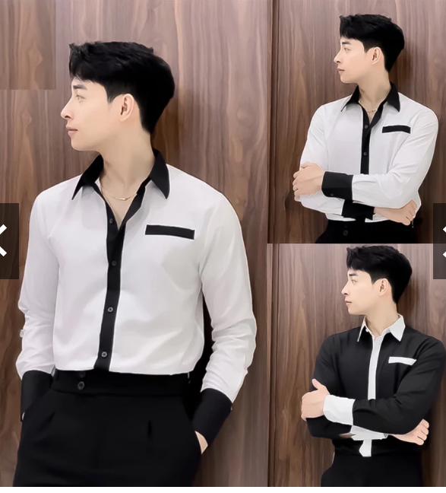

1. Áo sơ mi Cuban LeeZone form rộng , chất vải lụa thoáng mát | Sơ mi hoạ tiết Châu

* Official from Lee Zone
* Cuban Shirt chất vải lụa mát 2024
* Sở hữu những chiếc áo sơ mi nam ngắn tay thời thượng chính hãng cho tủ đồ của mình ngay hôm nay! Áo được thiết kế chuẩn phong cách Châu Âu từ các chất liệu "mát lạnh" giúp bạn giải nhiệt mùa hè, có thể phối cùng tất cả các kiểu quần, đi học đi làm hay đi chơi đều thu hút mọi ánh nhìn.
* ⭐Cách chọn size phù hợp: Shop có bảng size mẫu cho từng sản phẩm, bạn nên INBOX cho shop để được tư vấn size phù hợp với bạn, nếu size nhận về không vừa bạn hãy liên hệ trực tiếp với shop để được hỗ trợ

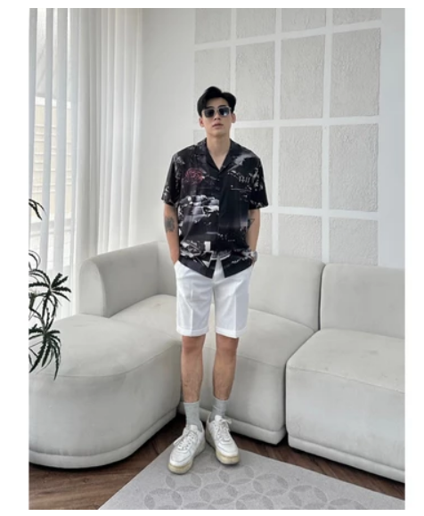

1. Áo sơmi nam tay dài đan len 3D, chất vải lụa cao cấp chuẩn phom trẻ trung năng động

MÔ TẢ SẢN PHẨM: ÁO SƠMI NAM CAO CẤP: -Chất liệu: áo sơ mi nam vải cotton lua có đặc tính thoáng mát, mềm mịn và có khả năng thấm hút mồ hôi tốt. Áo sơ mi nam họa tiết đẹp dễ dàng giặt ủi, không phai màu sau một thời gian dài sử dụng đặc biệt là chúng an toàn và thân thiện với cơ thể con người. THIẾT KẾ:ÁO SƠ MI NAM TAY NGẮN,ÁO SƠ MI NAM TAY DÀI KIỂU: ÁO sơ mi nam họa tiết với phong cách thiết kế trẻ trυng nên dễ dàng phối với quần tây, quần jean, quần short.. Áo sơ mi nam caro mang lại cho người mặc một phong cách vừa cổ điển vừa trẻ trυng lịch lãm Size S: 38kg-42kg Size M: 43kg-51kg Size L: 52kg-60kg Size XL: 61kg-71kg Size XXL: 70kg-78kg

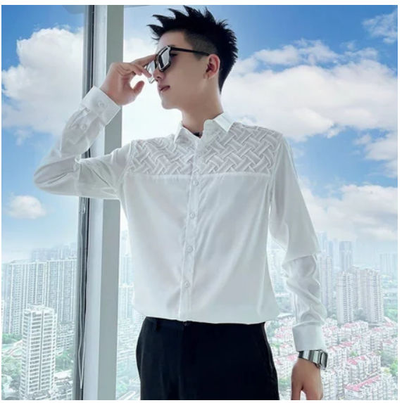

1. Áo sơ mi nam nữ tay ngắn ,Aó sơ mi ngắn tay cổ vest unisex chất vải lụa mịn chống nhăn thương hiệu menswear.

1. Tên sản phẩm: Áo sơ mi tay ngắn

Dáng áo: Dáng form rộng - Phong cách unisex

Áo 3 màu: Trắng - Đen - Be

Trọng lượng:250g

Chất vải: Vải lụa dãn

2. Hướng dẫn chọn size sơ mi lụa:

Size M : Dưới 1m65 - Dưới 60 kg

Size L : Dưới 1m75 - Dưới 70kg

Size XL: Dưới 1m80 - Dưới 80 kg

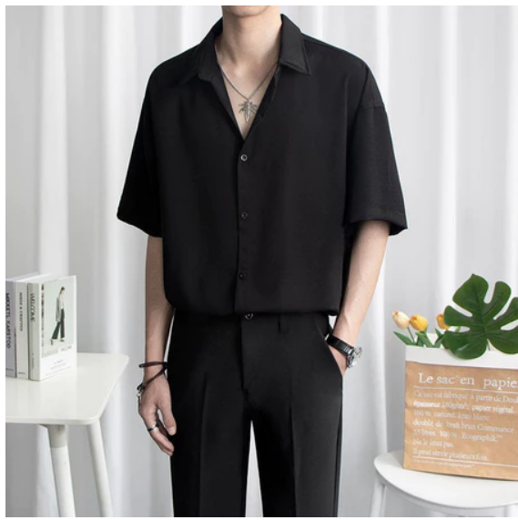

1. Quần Short Jean Nam ORIGINAL ATINO Chất Liệu Cotton Dáng Trẻ Trung Form Regular L.1.1637

𝐂𝐡𝐢 𝐓𝐢𝐞̂́𝐭 𝐒𝐚̉𝐧 𝐏𝐡𝐚̂̉𝐦:

Quần Short Nam Trơn SNUTA ATINO với phong cách trẻ trung, thoáng mát. Dễ dàng phối đồ với nhiều phong cách khác nhau cùng màu sắc đa dạng sẽ giúp người mặc không bao giờ bị nhàm chán

- Form Regular-Fit thoải mái, trẻ trung vừa phải phù hợp với mọi dáng người

- ATINO sử dụng 70% chất liệu Cotton vải được dệt và bện từ các sợi tơ, và 30% Polyester bền màu và dáng trẻ trung dễ dàng phối đồ tuy nhiên có điểm yếu là ít co giãn

- Màu sắc: Đen

- Size: M, L, XL, XXL.

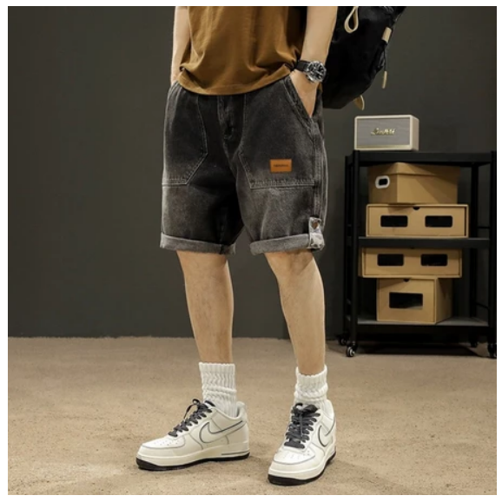

1. Quần Short Jean Nam Xanh Họa Tiết WM ATINO Chất Liệu Jean Cotton Form Regular-Fit QS.L.1.1624

𝐂𝐡𝐢 𝐓𝐢𝐞̂́𝐭 𝐒𝐚̉𝐧 𝐏𝐡𝐚̂̉𝐦:

Quần Short Nam Trơn SNUTA ATINO với phong cách trẻ trung, thoáng mát. Dễ dàng phối đồ với nhiều phong cách khác nhau cùng màu sắc đa dạng sẽ giúp người mặc không bao giờ bị nhàm chán

- Form Regular-Fit thoải mái, trẻ trung vừa phải phù hợp với mọi dáng người

- ATINO sử dụng 70% chất liệu Cotton vải được dệt và bện từ các sợi tơ, Và 30% Polyester với dáng trẻ trung dễ dàng phối đồ tuy nhiên có điểm yếu là ít co giãn

- Màu sắc: Xanh.

- Size: M, L, XL, XXL.

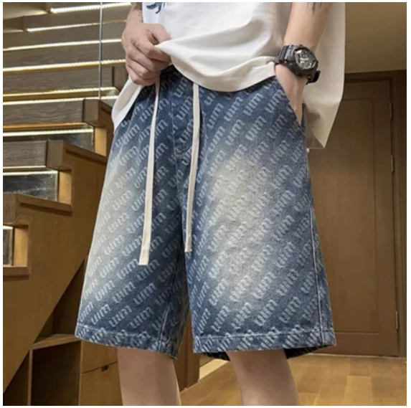

1. Quần Short Jean Nam Xanh Đen ATINO Chất Liệu Jean Cotton Form Regular-Fit QS.L.2.1638

𝐂𝐡𝐢 𝐓𝐢𝐞̂́𝐭 𝐒𝐚̉𝐧 𝐏𝐡𝐚̂̉𝐦:

Quần Short Nam Trơn SNUTA ATINO với phong cách trẻ trung, thoáng mát. Dễ dàng phối đồ với nhiều phong cách khác nhau cùng màu sắc đa dạng sẽ giúp người mặc không bao giờ bị nhàm chán

- Form Regular-Fit thoải mái, trẻ trung vừa phải phù hợp với mọi dáng người

- ATINO sử dụng 70% chất liệu Cotton vải được dệt và bện từ các sợi tơ, Và 30% Polyester với dáng trẻ trung dễ dàng phối đồ tuy nhiên có điểm yếu là ít co giãn

- Màu sắc: Đen, Xanh đậm

- Size: M, L, XL, XXL.

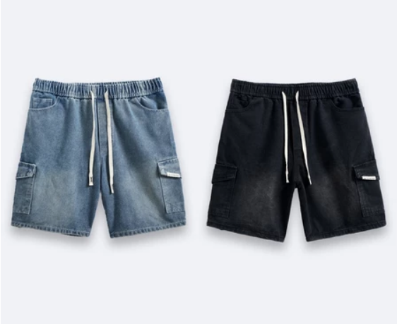

1. Bộ Set Đồ Thể Thao Nam ATINO Booainass AFMRT Thoáng Mát Trẻ Trung Form Regular BTT.L.2.9228

𝐂𝐡𝐢 𝐓𝐢𝐞̂́𝐭 𝐒𝐚̉𝐧 𝐏𝐡𝐚̂̉𝐦:

- Form Regular-Fit thoải mái, trẻ trung, dáng suông vừa phải phù hợp với mọi dáng người

- ATINO sử dụng chất liệu vải 100% Polyester thoáng mát, chống nhăn và mang lại độ bền cao, có độ co giãn vừa phải giúp cho người mặc thêm thoải mái khi vận động

- Màu sắc: Đen, Trắng, Ghi

- Size: M, L, XL, XXL. 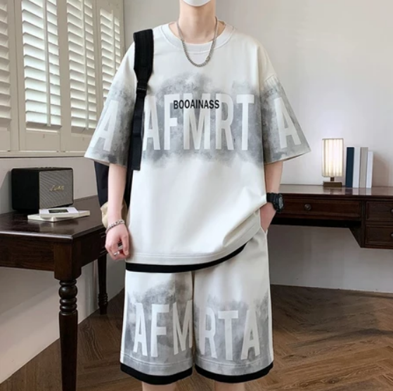

1. Áo Thun Local Brand Pressor XINH GÁI , Áo Phông Unisex 100% Cotton 2 chiều Basic Tee

MÔ TẢ SẢN PHẨM

- Chất liệu: loại Premium với 100%. Định lượng 260gsm, thoáng mát và mềm mịn full wax lông bề mặt chống xù.

- Thoáng mát, nhanh khô, phù hợp mặc trong mùa hè

- Thiết kế Basic, dễ phối đồ cho cả nam và nữ.

- Phù hợp cho cả đi học và đi chơi.

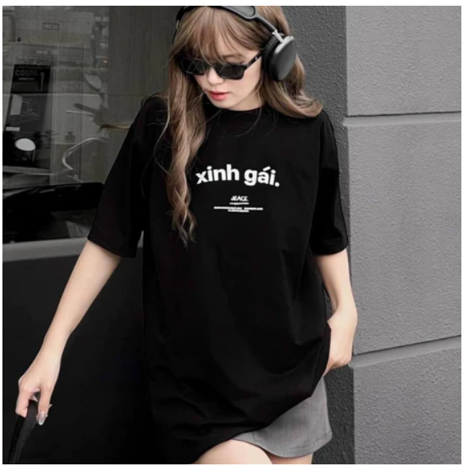

1. Áo Phông Trơn ZF.CLUB Phối Phụ Kiện Vạt Trước, Áo Thun Nam Nữ Form Rộng Chất Liệu Cotton Cao Cấp

Áo Phông Trơn ZF.CLUB Phối Phụ Kiện Vạt Trước, Áo Thun Nam Nữ Form Rộng Chất Liệu Cotton Cao Cấp [ATI].

Thông tin sản phẩm:

* Chi tiết sản phẩm:

- Chất liệu: Cotton

- Màu sắc: Đen, Trắng, Đỏ đô

Chú ý: Do góc chụp, do điều kiện ánh sáng khác nhau nên hình ảnh có màu sẽ chênh lệch 3-5% so vs thực tế

- Size: M, L, XL, XXL

- Đặc điểm nổi bật:

+ Chất liệu cotton thoáng mát mang lại cảm giác dễ chịu cho người mặc

+ Phụ kiện inox: Điểm nhấn đặc biệt của sản phẩm là phần inox được phối hợp 1 cách tinh tế và phong cách

+ Đường may tỉ mỉ, chắc chắn, không xù ko phai màu ko bai, ...

+ Phong cách trẻ trung, năng động phù hợp với đi làm, đi chơi, chơi thể thao, ...

* Bảng size tham khảo:

- Size M (45-55kg)

- Size L (48-65kg)

- Size XL (60-75kg)

- Size XXL (65-85kg)

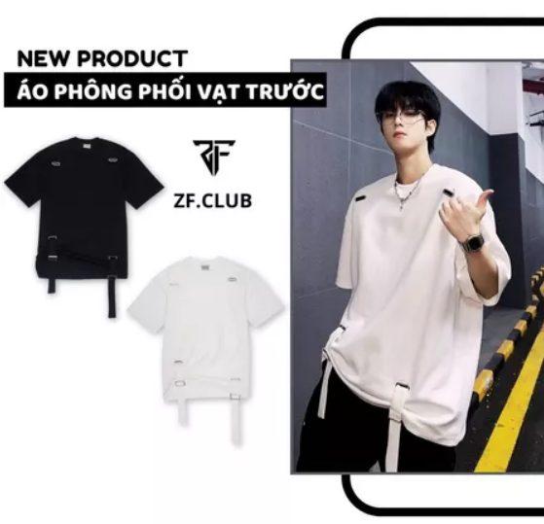

1. Áo thun nam nữ unisex tay lỡ phông local brand CLOUDZY form rộng cổ tròn oversize cotton TH AT TREND

CHI TIẾT SẢN PHẨM

Thương hiệu[CLOUDZY](https://shopee.vn/search?brands=3595466)

Phong cách

Thể thao, Cơ bản, Hàn Quốc, Đường phố

Xuất xứ Việt Nam

Dáng kiểu áo Oversized

Cổ áo Cổ tròn

Chất liệu Cotton

Mẫu Họa tiết, In

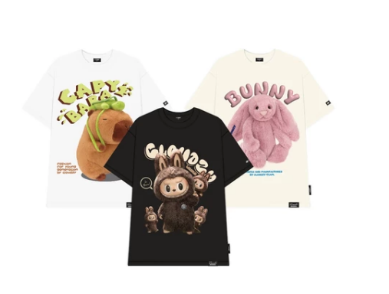

1. Áo Thun Nữ Nam Cotton Lạnh Unisex Local Brand HALEY NT89, Áo Phông Form Rộng Tay Lỡ Phong Cách Cá Tính

THÔNG TIN SẢN PHẨM

-Thương hiệu: HALEY UNISEX

-Kích cỡ: M, L, XL

-Màu sắc: Đen phối line be

-Kiểu dáng: From rộng tay lỡ

-Phong cách: Unisex

-Hình in: Áo thun Haley sử dụng công nghệ in ấn tiên tiến và mực in chất lượng cao đảm bảo -hình ảnh sắc nét, bền đẹp sau mỗi lần giặt. Hình in không nứt, bong tróc, giữ được độ tươi mới lâu dài bảo hành lên đến 2 năm.

-Loại cổ áo: Cổ tròn

-Nơi sản xuất: Việt Nam

-Chất liệu: Áo thun Unisex Haley được làm từ 100% cotton mang lại cảm giác mềm mại, thoáng mát và thấm hút mồ hôi tốt. Chất liệu Cotton giúp áo giữ form dáng bền đẹp và mang lại sự thoải mái tối ưu trong suốt cả ngày.

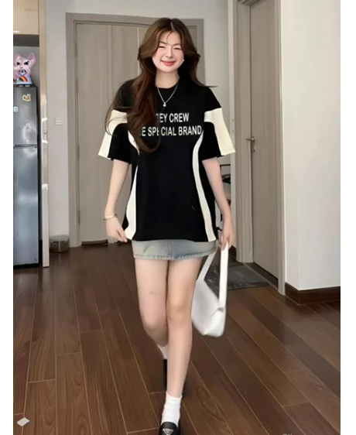

1. Áo Thun Lạnh Nam Nữ Local Brand NEOGEN NT17, Áo phông cotton 100% phối thể thao form rộng unisex

THÔNG TIN SẢN PHẨM:

- NEOGEN OFFICIAL

- MÀU SẮC: BLACK

- CHẤT LIỆU: COTTON 100%, 240GSM

- KÍCH THƯỚC: M/L/XL

Chào mừng đến với NEOGEN - thương hiệu thời trang UNISEX hàng đầu, chúng tôi tự hào là Localbrand lý tưởng cho những người trẻ yêu thích thời trang và muốn thể hiện cái tôi riêng của mình. Với tôn chỉ hoạt động luôn lấy sự hài lòng của khách hàng làm chỉ tiêu, NEOGEN cam kết mang đến những trải nghiệm mua sắm tuyệt vời và sự tự tin trong phong cách cá nhân.

Áo thun NEOGEN vẫn được sử dụng COTTON 100% thuần tự nhiên, thiết kế form Âu Mỹ nên chất lượng sản phẩm các bạn có thể hoàn toàn yên tâm với sản phẩm.

Không chỉ tạo ra những sản phẩm thời trang UNISEX độc đáo, NEOGEN cũng chú trọng đến trải nghiệm mua sắm của khách hàng. Chúng tôi cam kết giao hàng nhanh chóng và tin cậy, đảm bảo rằng sản phẩm sẽ được vận chuyển tới bạn trong tình trạng hoàn hảo và sự trân trọng nhất. Chúng tôi cũng có chính sách đổi trả linh hoạt để đảm bảo rằng bạn hoàn toàn hài lòng với mua sắm của mình tại NEOGEN.

1. 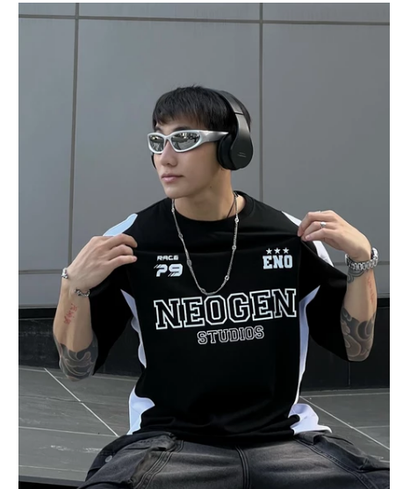
2. Áo Thun THIẾU NGỦ Cotton 100% Cao Cấp Local Brand Unisex Nam Nữ Form Rộng Tay Lỡ LAGOMIE

THÔNG TIN SẢN PHẨM ***

- Cotton 2 chiều mix sợi, đã qua xử lý nhiệt nhằm tối ưu độ co rút cũng như nhão, giãn (giặt đồ theo hướng dẫn).

- Thành phần 100% cotton tự nhiên với công nghệ dệt sợi chặp đôi nên khi lên áo rất chuẩn form và hạn chế tối đa sự xù lông.

- Định lượng 250gsm tiêu chuẩn đảm bảo độ dày dặn, giữ được sự mềm mại và cảm giác mát lạnh thoải mái khi mặc.

- Công nghệ in nhiệt Hàn Quốc đảm bảo hình in bám vải, sắc nét cao cấp, không dính hình, gãy nứt hình sau khi giặt.

- Áo form rộng, tay lỡ, có đủ 4 size: S - M - L – XL

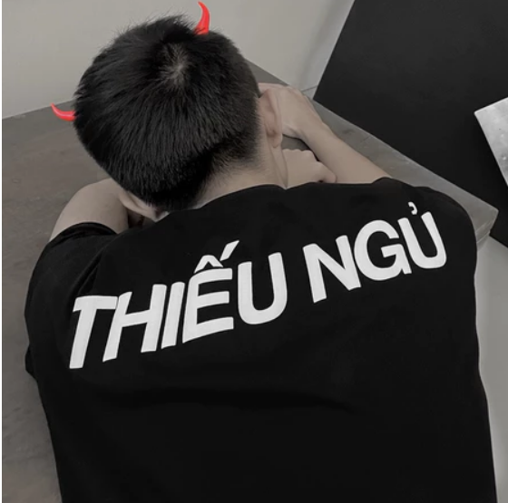

1. Áo thun nam nữ unisex tay lỡ phông local brand form rộng teen cổ tròn oversize CLOUDZY DARK

Thông tin sản phẩm

Brand : Cloudzy

Xuất xứ : VietNam

Chất liệu 100%cotton

Size : M L XL

Đường may tỉ mỉ, chắc chắn, mực in nhập khẩu, không bong tróc, sắc nét, k bay màu

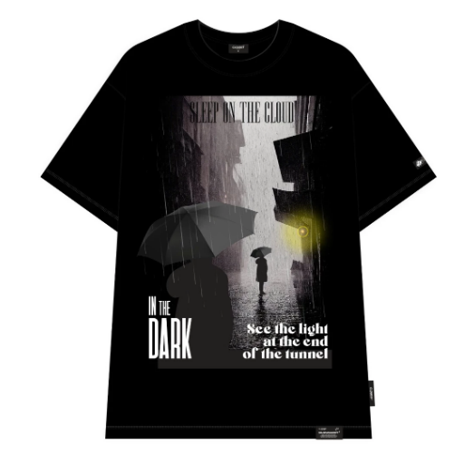

1. Áo phông nam form rộng nhiều màu ATD1082 Miucho Man tay ngắn cổ tròn in mix

Thông tin sản phẩm: Áo thun trơn nam

Kích thước: S, M, L, XL,2XL, 3XL

Màu sắc: Áo thun nam Miucho Man có sẵn hai gam màu cơ bản là trắng và đen, ngoài ra còn đa dạng màu sắc tùy vào mẫu áo. Giúp bạn dễ dàng kết hợp với nhiều trang phục khác nhau.

Kiểu dáng: Form rộng tay lỡ

Nơi sản xuất: Việt Nam

👕Chất liệu cao cấp: Áo thun trơn nam Miucho Man được tạo nên từ 95% cotton và 5% spandex, giúp bạn thoải mái vận động và linh hoạt trong mọi hoạt động. Với sự hỗ trợ từ spandex, áo được giữ nguyên form dáng và không bị co rút sau khi giặt.

🌟 Chất lượng in hình của Miucho không chỉ đảm bảo sắc nét và chân thực, mà còn giữ cho hình in hoàn hảo sau mỗi lần giặt. Chúng tôi sử dụng công nghệ in ấn tiên tiến và mực in chất lượng cao để đảm bảo hình ảnh trên áo thun không bị nứt, bong tróc hay mất đi độ tươi mới.

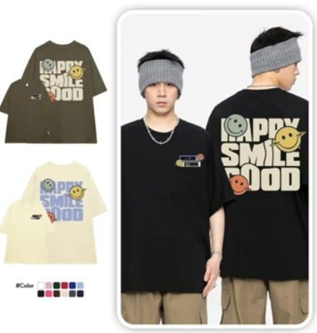

1. LOCAL BRAND Áo thun The Weird Phong Cách Unisex Form Rộng ATK739

Thương hiệu thời trang The Weird - Local Brand Unisex chính hãng

✔️Made in VietNam

✔️Chất liệu: thun cotton 100%, vải mềm, vải mịn, thoáng mát, không xù lông.

✔️Hình in chất lượng cao

✔️Đường may tỉ mỉ, chắc chắn

✔️Thiết kế trẻ trung, năng động và thời trang

✔️Mix - Match được nhiều phong cách khác nhau, mặc ở nhà, đi chơi hay đi học đều phù hợp

✔️Với 2 tone màu: Đen - Đỏ

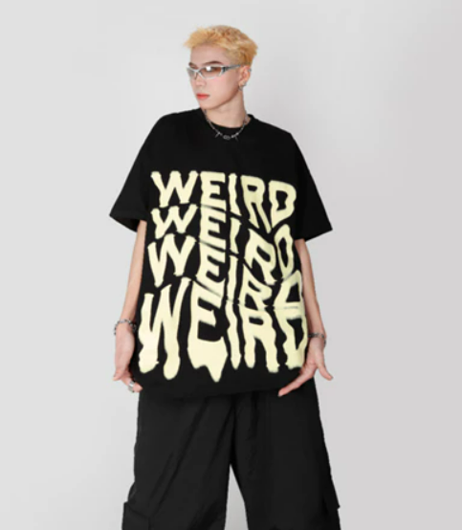

1. PEAR DODO Retro Phong Cách Mỹ In Hàng Đầu Thương Hiệu Địa Phương Thời Trang 100% Cotton Áo Thun Tay Ngắn 240303

Peardodo là một thương hiệu thiết kế độc lập dành riêng cho việc thiết kế và phát triển các nhóm trẻ em. Được thiết kế đặc biệt để lại ấn tượng sâu sắc và thời trang cho con người. Được làm từ chất liệu cao cấp (100% cotton), tạo cảm giác thoải mái khi mặc. Các họa tiết nhựa ở mặt trước và mặt sau làm nổi bật cá tính của người mặc.

Áo phông quá khổ

Họa tiết này được làm từ chất liệu cotton thoải mái, có thể đồng hành cùng bạn suốt cả ngày, tạo cảm giác thoải mái hơn khi mặc. Với chiếc áo đẹp này, bạn sẽ luôn trẻ trung. ✨

Chỉ có một đơn đặt hàng.

Theo dõi cửa hàng để nhận được nhiều chiết khấu hơn.

Bản vẽ kích thước:

M chiều dài 69 ngực 104 chiều dài tay 19 chiều rộng vai 48 ✅

L dài 71 ngực 108 chiều dài tay 20 chiều rộng vai 49 ✅

Xl dài 73 ngực 112 dài tay 21 rộng vai 50 ✅

Chiều dài Xxl 75 Ngực 116 Chiều dài tay 22 Chiều rộng vai 51 ✅

Nếu bạn không chắc chắn về kích thước, bạn có thể liên hệ với bộ phận chăm sóc khách hàng để được tư vấn.

Đơn vị đo thủ công + -1-3cm

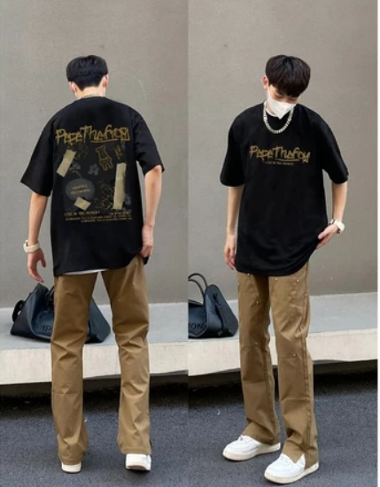

1. Áo thun nam nữ unisex NELLY - MIR form dáng rộng tay lỡ ghost break

THÔNG TIN SẢN PHẨM

- Sản phẩm: áo thun nữ tay lỡ Make It Rain MIR

- Cân nặng mỗi áo : Trên dưới 330g tùy vào size.

- Độ dày vải : 230-250gsm

- Kiểu tay : Tay lỡ

- Chất liệu: 100% cotton co dãn 4 chiều ( 98% cotton + 2% spandex )

- Mực in không bông tróc, sắc nét, không bay màu, không gây hại cho da, không dính vào nhau khi giặt, an toàn cho sức khỏe người dùng.

- Đường may chắc chắn, chần 2 lớp, vắt sổ.

- Thiết kế mới, hiện đại, năng động, streetwear

- Áo phông tay lỡ Make it rain với thiết kế cá tính, sang chảnh, phù hợp phối với đồ đi làm hoặc đi chơi.

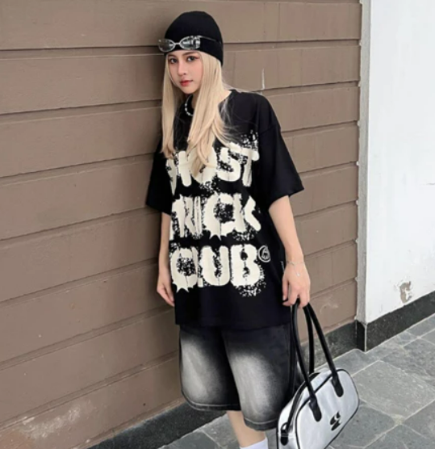

1. LOCAL BRAND Áo thun The Weird Phong Cách Unisex Form Rộng ATK893

Thương hiệu thời trang The Weird - Local Brand Unisex chính hãng

✔️Made in VietNam

✔️Chất liệu: thun cotton 100%, vải mềm, vải mịn, thoáng mát, không xù lông.

✔️Hình in chất lượng cao

✔️Đường may tỉ mỉ, chắc chắn

✔️Thiết kế trẻ trung, năng động và thời trang

✔️Mix - Match được nhiều phong cách khác nhau, mặc ở nhà, đi chơi hay đi học đều phù hợp

📍Bảng size áo thun The Weird

Size M: 1m55-1m64 (53-60kg)

Size L: 1m65-1m72 (57-67kg)

Size XL: 1m73- 1m80 (68-78kg)

Size 2XL: Dưới 1m85 (78-85kg)

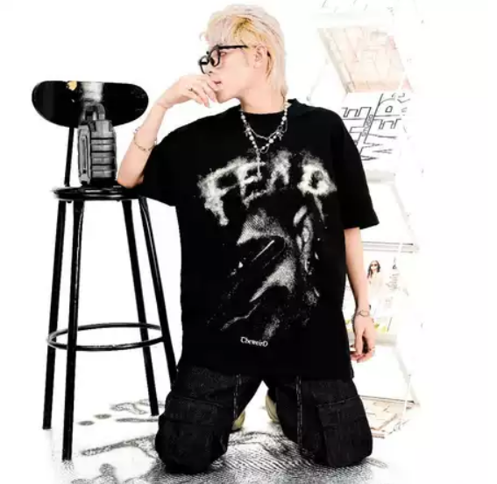

1. Áo Thun In Chữ MỆT Overco Vải Cotton Cao Cấp Mềm Mịn Thoáng Mát Không Xù Lông

THÔNG TIN SẢN PHẨM:

- T-SHIRT - Mẫu áo thun có form ÂU MỸ sử dụng chất liệu COTTON 100% - co giãn 2 chiều dễ phối đồ theo các nhu cầu sử dụng khác nhau.

- Form áo Châu Âu.

- Định lượng: 250 gsm. 100% cotton.

- Tag logo được gắn ở tay áo.

- In hình theo yêu cầu

1. Áo Thun Nữ Nam Cotton Lạnh Unisex Local Brand HALEY TN01 Phông Form Rộng Tay Lỡ Thoáng Mát Phong Cách Ovesize

Thương hiệu[HALEY](https://shopee.vn/search?brands=2241916)

Cổ áo Cổ tròn

Chất liệu Cotton

Mùa Mùa hè

Mẫu In

Dịp Hằng Ngày

Phong cách Cơ bản, Đường phố

1. Đầm voan cổ yếm dự tiệc , váy voan bèo viền dáng dài màu kem tôn da phong cách thanh lịch V279

* MÔ TẢ SẢN PHẨM Tên Sản Phẩm :Đầm voan cổ yếm dự tiệc cho nàng Chất liệu: voan cao cap 2 lớp . hình mẫu tự chụp. Mặc không xuống fom Bao giặt máy Bảng Kích Thước : Size S ( 40-47kg) Size M (48-52 ) Size L ( 53-57kg)

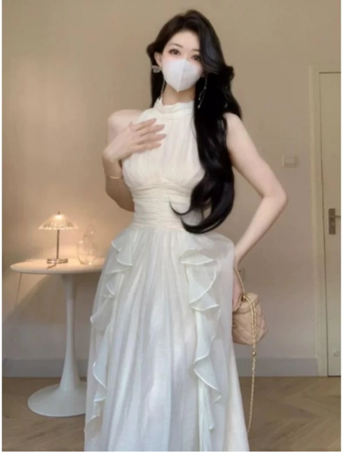

1. Đầm maxi voan dây đen xẻ tà phối lưới eo đi tiệc

MÔ TẢ SẢN PHẨM Tên Sản Phẩm :Đầm maxi voan dây đen xẻ tà, eo phối lưới đi tiệc, du lịch Chất liệu: voan qc có lót , mút siu xin Mặc không xuống fom Bao giặt máy Bảng Kích Thước : Size S ( 40-47kg) Size M (48-52 ) Size L ( 53-56kg)

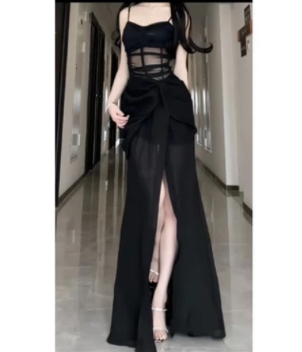

1. Đầm kiểu Sling dây ôm gọn dự tiệc, đi chơi, Váy body thun lưới thiết kế tà dài bèo dọc thân

MÔ TẢ SẢN PHẨM Tên Sản Phẩm :Đầm kiểu Sling dây ôm gọn dự tiệc, đi chơi, Váy body thun lưới thiết kế tà dài bèo dọc thânV276 Chất liệu: thun lưới thun cao cấp 2 lớp, có mút ngực Mặc không xuống fom Bao giặt máy Bảng Kích Thước : Size S ( 40-47kg) Size M (48-52kg) Size L ( 53-56kg)

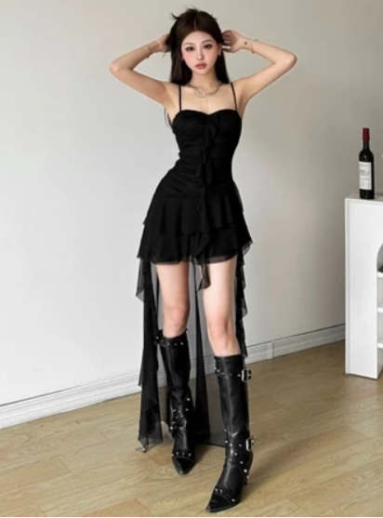

1. Đầm xoè cổ yếm kèm áo khoác,váy hoa mix áo đi chơi, dự tiệc VM390 Dress Nữ

MÔ TẢ SẢN PHẨM Tên Sản Phẩm :Đầm xoè cổ yếm kèm áo khoác,váy hoa mix áo đi chơi, dự tiệc VM390 Dress Nữ Chất liệu: Kaki mềm in nhiệt, áo voan tơ y hình Mặc không xuống fom Bao giặt máy Bảng Kích Thước : Size S ( 40-47kg) Size M (48-52kg) Size L ( 53-56kg)

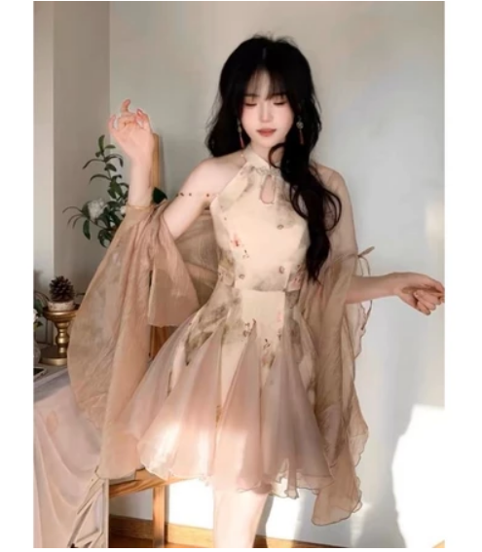

1. set áo dài cách tân , áo dài tết, du xuân

MÔ TẢ SẢN PHẨM Tên Sản Phẩm :set áo dài cách tân , áo dài tết, du xuân Chất liệu: tuyết nhung qc dày, mịn . các nàng yên tâm về chất lượng Mặc không xuống fom Bao giặt máy Bảng Kích Thước : 1m50 – 1m55 từ 40 – 45kg vừa 1m55 – 1m6 từ 46 – 54kg vừa Trên 1m6 từ 54 – 57kg vừa

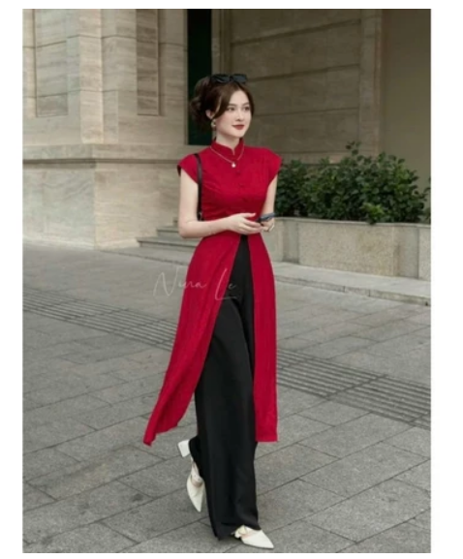

1. Set áo dài cách tân, áo dài tết,du xuân

* MÔ TẢ SẢN PHẨM Tên Sản Phẩm :Set áo dài cách tân, áo dài tết,du xuân Chất liệu: áo dài Nhung dày, mượt. váy tơ gân có lót . vải siu xinh. cho các nàng tự tin tha hồ du xuân Mặc không xuống fom Bao giặt máy Bảng Kích Thước : Size S ( 40-47kg) Size M (48-52 ) Size L ( 53-57kg)

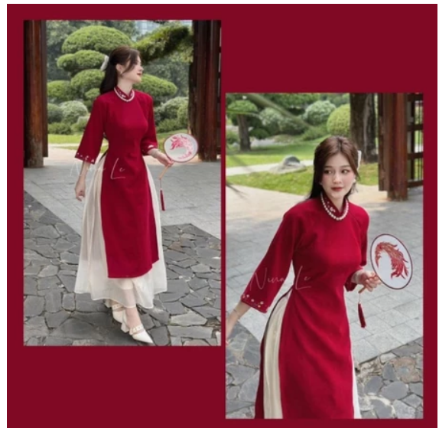

1. Váy xoè cổ tròn tiểu thư LILA DRESS nhẹ nhàng

THÔNG TIN SẢN PHẨM 1. Chất liệu: Trượt Hàn cao cấp 2. Họa tiết: Trơn 3. Size: có thể sai số 1 - 2cm / tuỳ vào chiều cao cân nặng và khung người, mong các bạn thông cảm Size theo cân nặng S: cân nặng 40 - 47kg / chiều cao 1m45 - 1m6 M: cân nặng 48 - 52kg L: cân nặng 53 - 58kg XL: cân nặng 59 - 64kg Size theo số đo 3 vòng: vòng 1 (ngực) - vòng 2 (eo, trên rốn) - vòng 3 (mông) S: 83 - 66 - 89 M: 87 - 70 - 93 L: 91 - 74 - 98 XL: 95 - 78 - 102

